Aggiornato in data 2022-11-14

Documento di preparazione alla campagna con l’utilizzo di FoundryVTT e regole base

Documento di preparazione alla campagna con l’utilizzo di FoundryVTT e regole base 1
Ma devo pagare per usare Foundryvtt ? 1
La lingua è inglese o italiano ? 1
Quale è il Browser da utilizzare ? 2
[OPZIONALE MA CONSIGLIATO] Abilitare “WebGL”sul browser Chromium scelto 2
[OPZIONALE MA CONSIGLIATO] Abilitare “Override software rendering list” sul browser chromium 3
[OPZIONALE MA CONSIGLIATO] Installare l’addon di Chrome/Brave “CORS Unblock” 4
[APPROFONDIMENTO] Server fatti in casa 5
[APPROFONDIMENTO] Abilitare l’audio del Browser 7
Come costruiamo il personaggio (Punti vita, tool ecc.) 9
Creazione automatizzata del personaggio con il modulo Plutonium 9
Per i tiri delle statistiche cosa si usa ? 10
E’ necessario un background ? 10
Come scelgo il mio allineamento ? 10
Quali risorse vengono usate ? 11
Accetti risorse homebrew ? 11
Verranno applicate regole homebrew ? 11
Se il documento non vi sembra utile o non completo fatemelo sapere! 12

Molte delle domande dei nuovi arrivati su FoundryVTT possono essere risolte dalla seguente guida (in inglese) https://prezi.com/view/Wpq1WQv92LC1KNwwAEyG/ e molto dettagliata e risponde a molte delle domandi più comuni sul software.
Ad ogni sessione mi vengono chieste le stese domande con questo documento spero di rispondere in modo esaustivo alle domande onde evitare di farlo ad ogni sessione 0.

Ma devo pagare per usare Foundryvtt ?

Solo se vuoi fare il master i player devono solo giocare.

La lingua è inglese o italiano ?

A prescindere da qualsiasi cosa una conoscenza base del’inglese è necessaria, ma non vi spaventate Foundryvtt prevede un ottima traduzione italiana molto buona, ma vi sono delle limitazioni che vengono imposte per la sanità mentale del master :
- Gli attacchi e i movimenti saranno calcolati con i feet non i metri, anche se come vedremo vi sono addon che permettono il calcolo sia con il sistema metrico che quello imperiale.
- Il peso è misurato in libre (lb) non in grammi (gr).
- La creazione automatizzata è solo in inglese il master provvederà in un secondo momento (in genere tra la sessione 0 e la sessione 1 ) a tradurre le voci, ma se siete “esperti” potete provare a creare il personaggio in manuale è solo una questione di risparmio di tempo.
Per tutto il resto consiglio un’ottimo addon per i browser per avere la traduzione in tempo reale di qualsiasi cosa su foundry: https://www.deepl.com/it/chrome-extension

MA RIPETO IL MASTER LO FARA PER VOI IN QUALSIASI MOMENTO SE NECESSARIO.

Quale è il Browser da utilizzare ?

Per esperienza vi dico che google chrome (e le sue varianti chromium), sono la scelta miglore a livello di performance , se volete usare comunque altri browser ho testato Firefox, Opera, Windows Edge (che è in pratica un chrome adesso XD), ma li sconsiglio... Installate un chromium...
Consiglio altamente di utilizzare il browser Chrome (https://www.google.com/intl/it_it/chrome/) lo standard assoluto di tutti i chromium
Se siete più smanettoni, o con pc molto datati, o connessioni lente potete usare anche Brave (https://brave.com/) una variante di chrome più sicura e performante, ottima anche per il mobile che riduce i problemi di banda per chi a pc o connessioni non molto potenti, il classico chrome rimane la scelta migliore.
NON USATE IL BROWSER SAFARI PERCHE’ HA UNA LOGICA TUTTA SUA E HA DEI COMPORTAMENTI STRANI

[OPZIONALE MA CONSIGLIATO] Abilitare “WebGL”sul browser Chromium scelto

Sul sistema operativo Google Chrome è possibile attivare le API WebGL, che consentono di ottenere un supporto alla libreria grafica. Ecco come fare in modo facile e veloce.
Se si desidera dare alle web app l'accesso alle API WebGL in Google Chrome, per prima cosa, aprire il browser di Google, inserire chrome://flags/ nella barra dell'URL e cliccare Invio.
Ricercare nella pagina visualizzata cerca il testo “WebGL” :
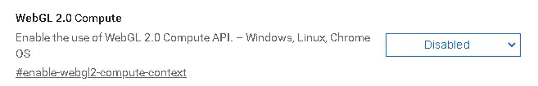
A seconda della versione di chrome il nome dei pulsanti può variare assicuratevi che i due pulsanti (se presenti) con i nomi “WebGL Draft Extensions” e “Webgl 2.0 Compute” siano abilitati con un colore blu, come evidenziato di seguito.
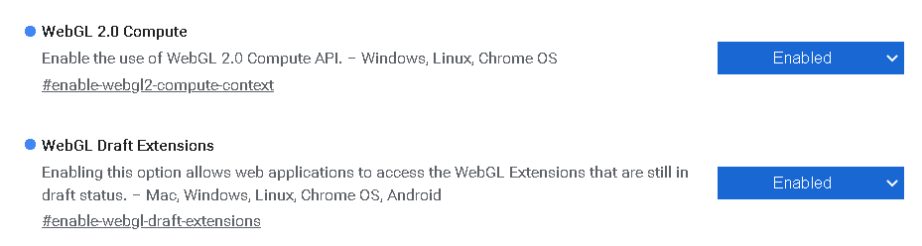

Infine, cliccare Riavvia ora o chiudere e riaprire il browser, così facendo Google Chrome verrà aggiornato e la nuova impostazione applicata.

[OPZIONALE MA CONSIGLIATO] Abilitare “Override software rendering list” sul browser chromium

Sul browser chromium è possibile attivare le API WebGL, che consentono di ottenere un supporto alla libreria grafica. Ecco come fare in modo facile e veloce.
Se si desidera dare alle web app l'accesso alle API WebGL sul browser chromium, per prima cosa, aprire il browser chromium, inserire chrome://flags/ nella barra dell'URL e cliccare Invio.
Ricercare nella pagina visualizzata cerca il testo “Rendering List” :
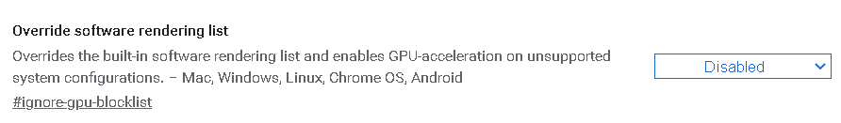
A seconda della versione di chrome il nome dei pulsanti può variare assicuratevi che il pulsante con nome “Override software rendering list” sia abilitato con un colore blu, come evidenziato di seguito.
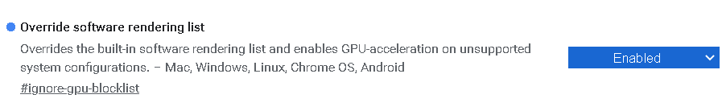

[OPZIONALE MA CONSIGLIATO] Installare l’addon di Chrome/Brave “CORS Unblock”

L’installazione di questo addon è puramente opzionale, ma permette se installato da tutti i player al master di condividere immagini dirette da siti come Pinterest, DeviantArt, ecc. che hanno un controllo di origine dei dati e obbligano a scaricare l’immagine e a ricaricarla... un po' come fa Discord.

Installare l’addon di Chrome “CORS Unblock” dall’indirizzo:

https://chrome.google.com/webstore/detail/cors-unblock/

cliccando sul pulsante “Installa”

Abilitare l’estensione “CORS Unblock” con i seguenti comandi


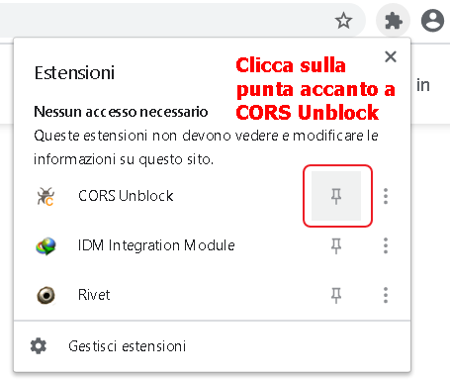

Il risultato finale è il seguente:


[APPROFONDIMENTO] Server fatti in casa

Al contrario di Roll20 spesso alcuni master implementano un proprio server per l’installazione di FoundryVTT oppure utilizzano The Forge (https://forge-vtt.com/) e simili servizi.

Nel caso il server sia privato può succedere che i master non hanno 200 euro per l’acquisto di un certificato autenticato, quindi ne usano uno auto-validato.

Nessun problema se si sa che è il server è del master e non un qualche sito cinese, la presenza di un certificato valido può essere ignorata in modo esplicito dal browser di seguito spiego come.

Andare sul indirizzo web fornito dal master qualcosa tipo https://ilmioserver/join verrà inviato dal master separatamente insieme alle utenze o su discord o su altri canali.
Apparirà una immagine simile alla seguente
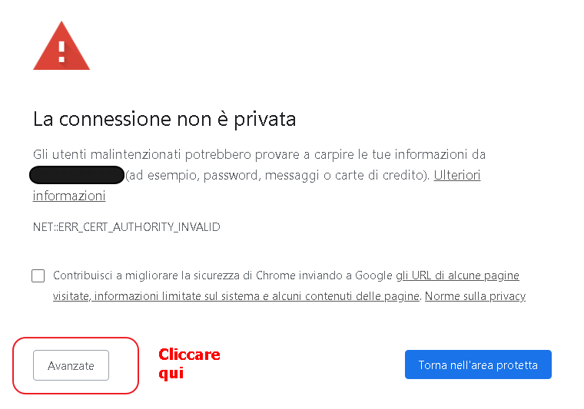
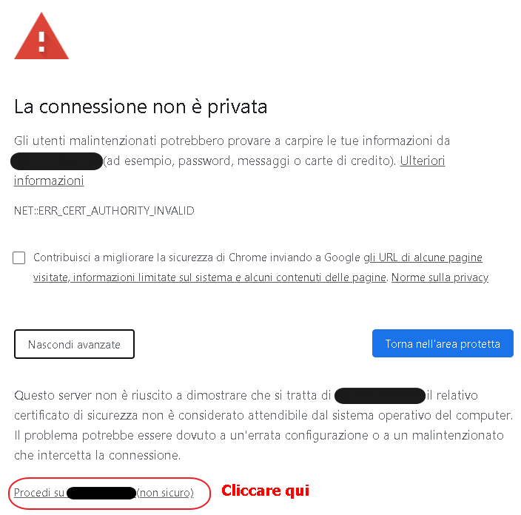
Se tutto va come deve andare apparirà la schermata di login del server foundryvtt, inserire l’username e la password forniti dal master
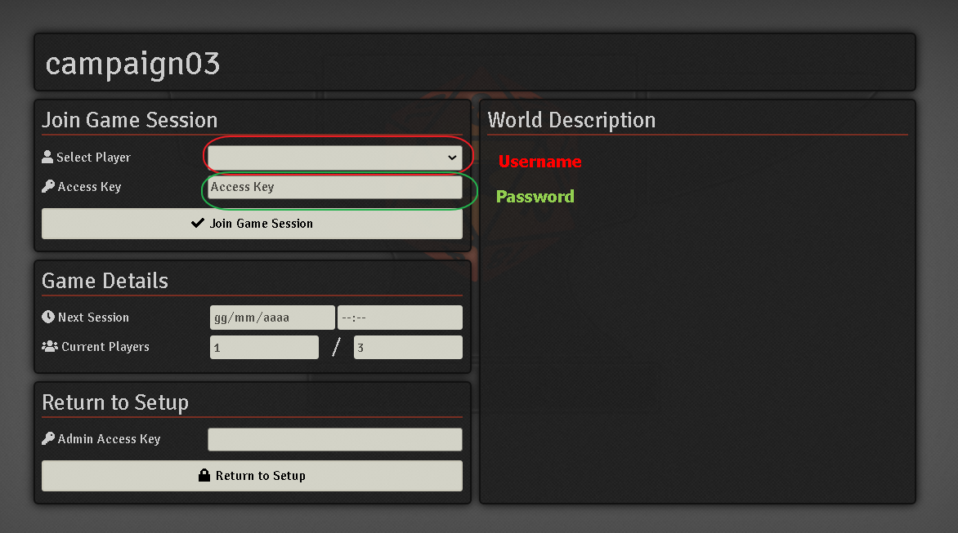
Se la schermata di login non compare è perché il server probabilmente in fase di “gestione” del master.

[APPROFONDIMENTO] Abilitare l’audio del Browser

Infine assicuriamoci che l’audio del browser sia attivo cliccare sull’icona in alto all’inizio dell’indirizzo web, vicino ai pulsanti di aggiornamento e torna indietro, in genere se il certificato non e’ valido è caratterizzato dalla scritta “Non sicuro”.

Cliccare con il sinistro nella zona evidenziata in rosso:
Si aprirà il pannello di informazioni, SE NEL TAB RELATIVO ALL’AUDIO SE LEGGETE “Disattiva Audio” seguite i prossimi passi altrimenti ignorateli.
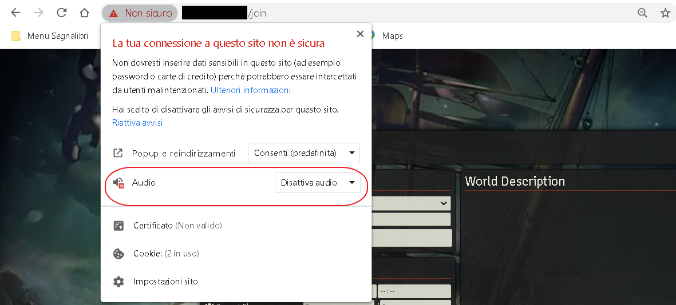

Cliccate sulla voce “Disattiva Audio” e selezionate invece la voce “Consenti” , evidenziata in rosso nella figura di seguito:
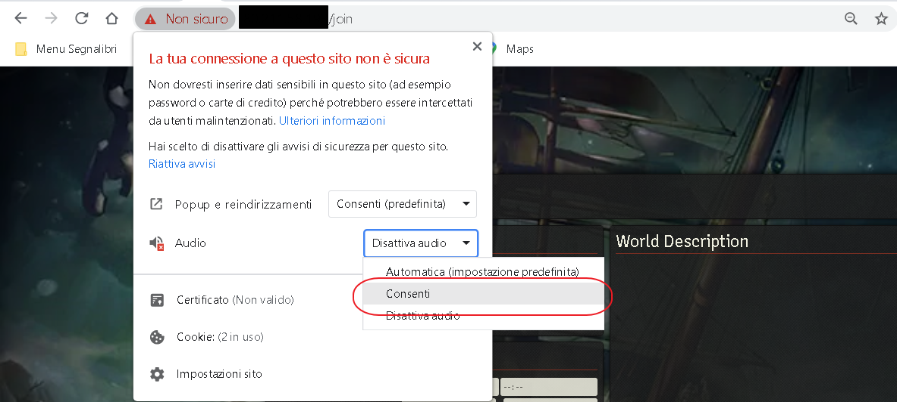
adesso dovreste essere in grado di sentire la musica dal browser.

Come costruiamo il personaggio (Punti vita, tool ecc.)

Ci si mette d’accordo preventivamente con il master nella sessione 0 e si sceglie una soluzione che piace a tutti.
Per velocizzare il processo di settaggio del player. Soprattutto per persone che non hanno mai usato Roll20 o FoundryVTT e che vedremo come utilizzare con calma nelle sessioni, l’altra soluzione è riempire i seguenti file PDF e passarli al master che costruirà il personaggio per voi.
https://github.com/p4535992/taters/raw/master/docs/Current%20Standard%20CS%20v1.4%20-%20Printer%20Friendly.pdf
https://github.com/p4535992/taters/raw/master/docs/Current%20Standard%20CS%20v1.4.pdf
NOTA: Se non specificate verrano assegnate delle spell di default sul character sheet che saranno poi customizzabili dal singolo player una volta che avrà preso dimestichezza con il software.
NOTA: Gli incantesimi iniziali potranno essere cambiati dal giocatore stesso durante il gioco, quindi non vi preoccupate.

Creazione automatizzata del personaggio con il modulo Plutonium

Il metodo usato per la costruzione “tecnica” del personaggio è il tool di 5etools presente nel software di FoundryVTT, chiamato plutonium (https://5etools-mirror-1.github.io/plutonium.html oppure https://5etools/plutonium.html).
Di seguito i link ad alcuni video tutorial in italiano per darvi un’anteprima della cosa:
Video Costruzione del personaggio:
https://raw.githubusercontent.com/p4535992/taters/master/docs/Charactermancer_tutorial_01.mp4
Video Level up del personaggio:
https://raw.githubusercontent.com/p4535992/taters/master/docs/Charactermancer_Level_up.mp4
Se pensate di aver bisogno di altri video tutorial fatemelo sapere, vedremo comunque le cose tutti insieme pian piano.
NOTA PER CHI VOLESSE FARE IL MASTER IN UNA SUA CAMPAGNA: Il tool di Plutonium è gratuito, ad eccezione del tool automatizzarto di creazione del personaggio, ma si può ottenere sul Patreon di 5etools per 3 euro al mese o pagare solo un mese scaricarlo poi cancellare subito dopo il patreon ( non avrete aggiornamenti e bug fixing però).

Per i tiri delle statistiche cosa si usa ?

I metodi “standard” accettati sono i seguenti:
- STANDARD ARRAY
- POINT BUY
- ROLL 4d6 rilancio degli uno (4d6dl1)
Ci sono state discussioni su questo seriamente scegliete quello che preferite in fase di costruzione del personaggio offro comunque un’alternativa la “Hard to die” formula del lancio dei tiri:
- ROLL 4d6 rilancio dei numeri minori e uguali a tre e somma dei tre piu’ alti (4d6r<3kh3)
Vi è la remota possibilità di avere meno che con il POINT BUY o lo STANDARD ARRAY, ma è qualcosa che dovete scegliere voi.
In più per esperienza di un gioco più “relax” per chi vuole o non è esperto del gioco applico una regola homebrew, un’aggiunta fissa di 5 HP aggiuntivi ai personaggi all’atto della creazione (per chi li volesse) questo perchè in casi molto sfortunati due colpi buttano giù un player è si finisce in discussioni ...

E’ necessario un background ?
Se volete farlo è più che benvenuto altrimenti siete il classico tizio qualunque che rischia la vita 0..0

Come scelgo il mio allineamento ?

Sembra incredibile, ma la gente a difficotà a decidere se essere un brava o una pessima persona ?
Vi facilito la vita qui trovate dei pdf da riempire per decidere l’allineamento del vostro personaggio in modo molto soft:

https://github.com/p4535992/taters/raw/master/docs/Alignment_Map_Directions.pdf

https://github.com/p4535992/taters/raw/master/docs/Alignment_Map_FILLABLE.pdf

Quali risorse vengono usate ?

Accetto senza problemi tutto quello che deriva dalle risorse ufficiali, tranne “Spelljammer” e “Creature from the multiverse”, qui trovate un’ottima lista delle risorse https://5e.tools/books.html

Per maggiore chiarezza di seguito una lista delle risorse (che conosco e che accetto):

Acquisitions Incorporated | AI
Baldur's Gate: Descent into Avernus | BGDIA
Candlekeep Mysteries | CM
Curse of Strahd | CoS
Dungeon Master's Guide | DMG
Eberron: Rising From The Last War | ERLW
Explorer's Guide to Wildemount | EGW
Fizban's Treasury of Dragons | FTD
Ghosts of Saltmarsh | GS
Guildmaster's Guide to Ravnica | GGR
Hoard of the Dragon Queen | HotDQ
Icewind Dale: Rime of the Frostmaiden | IDRotF
Infernal Machine Rebuild | IMR
Lost Laboratory of Kwalish | LLK
Lost Mine of Phandelver | LMoP
Mordenkainen's Tome of Foes | MTF
Mythic Odysseys of Theros | MOT
Out of the Abyss | OotA
Princes of the Apocalypse | PotA
The Rise of Tiamat | RoT
Storm King's Thunder | SKT
Strixhaven Curriculum of Chaos | SCC
Tales from the Yawning Portal | TftYP
Tasha's Cauldron of Everything | TCE
Tomb of Annihilation | ToA
Waterdeep: Dragon Heist | WDH
Volo's Guide to Monsters | VGM
Waterdeep: Dragon Heist | WDH
Waterdeep: Dungeon of the Mad Mage | WDMM
The Wild Beyond the Witchlight | WBtW
Xanathar's Guide to Everything | XGE
Van Richten's Guide to Ravenloft | VRGR

Accetti risorse homebrew ?

Allora la vita è troppo breve per limitarsi agli standard (anche se lo sconsiglio se non si sa quello che si fa), ma si accetto risorse homebrew, potete discuterne con il master nella sessione 0 o passarle per canali privati per farle esaminare.

Verranno applicate regole homebrew ?
Si ma saranno discusse con il master nella sessione 0.

Tutte le feature, spell, item con requisiti si basano sul livello di partenza dei personaggi
Quando si parte dal livello superiore all’1 tutte le limitazioni devono considerare il livello corrente di partenza del personaggio .

Alcune feature come “Warcaster” richiedono infatti come requisito quello di poter lanciare almeno un incantesimo, quindi non lo si potrebbe prendere come feature del primo livello, ma se il master decide di far partire tutti dal terzo livello un guerriero che parte dal terzo livello con Eldritch Knight può lanciare incantensimi in questo caso si accetta che “Warcaster” sia scelto come feature del primo livello per costruzione del pg direttamente al terzo livello

Se il documento non vi sembra utile o non completo fatemelo sapere!

